Чувствительность фотолюминесцентных свойств
кремниевых нанонитей к их молекулярному окружению.
Георгобиани В.А.
Студентка
Московский государственный университет имени М.В.Ломоносова,
физический факультет, Москва, Россия
E-mail: v.georgobiani@gmail.com

Кремниевые наноструктуры в виде пористого кремния (ПК) и кремниевых нанонитей (КНН) обладают эффективной фотолюминесценцией (ФЛ) в видимом диапазоне спектра [1, 2]. Чувствительность физико-химических свойств ПК к адсорбции молекул хорошо известна [3]. В данной работе впервые исследовалась чувствительность сигнала ФЛ образцов КНН, приготовленных на подложках кристаллического кремния c-Si, к их молекулярному окружению.
Образцы КНН были получены с помощью химического травления пластин с-Si p-типа с кристаллографической ориентацией (100) и различной степенью легирования (удельное сопротивление 0.001 Ω*см и 10 Ω*см) в растворе 5М HF с использованием частиц Ag (Metal Assisted Chemical Etching).
Структурные свойства полученных образцов исследовались с помощью просвечивающего (ПЭМ) и сканирующего (СЭМ) электронных микроскопов.
Спектры ФЛ образцов снимались при возбуждении аргоновым лазером с длиной волны 364 нм с помощью ПЗС-матрицы (MS 750, SOLAR TII).
Данные ПЭМ образцов КНН представлены на рис.1 а,б. Видно, что образцы, полученные на подложке c-Si c удельным сопротивлениеvм от 0.001 Ω*см имеют пористую структуру, 10 Ω*см – непористую.

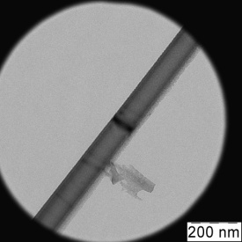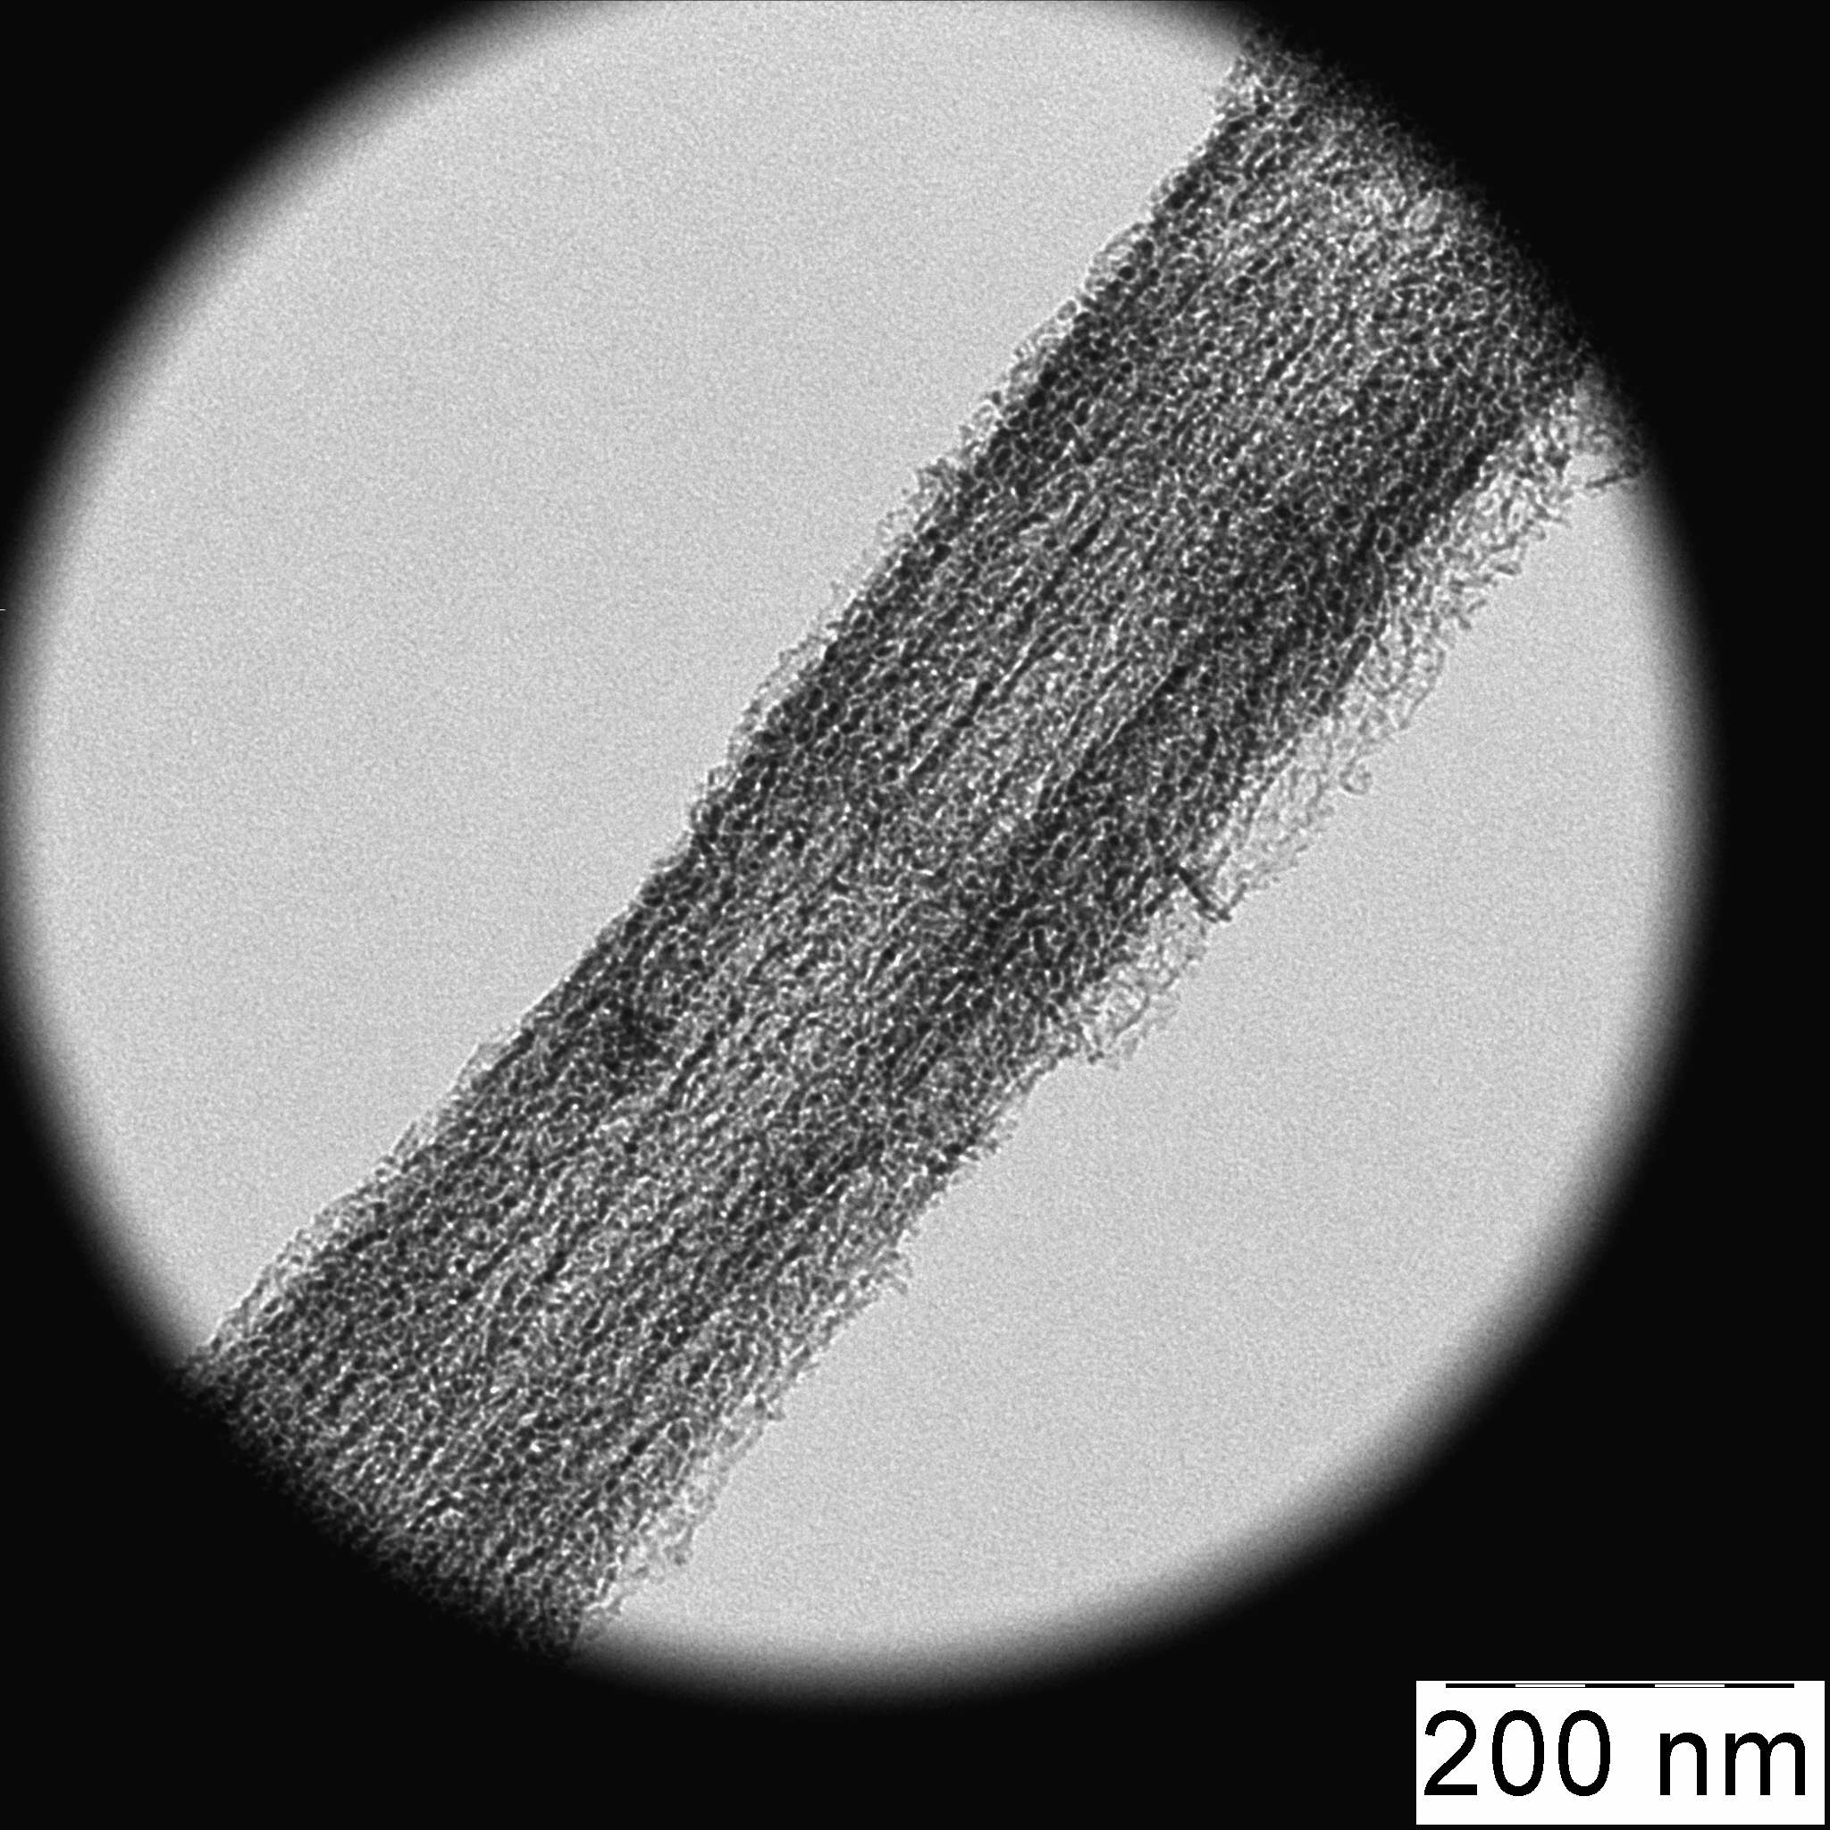
а
б
Рис.1. ПЭМ образцов КНН a) непористые (1-10 Ω*см)
б) пористые (0,001-0,01 Ω*см);

На рис.2 а,б показаны спектры ФЛ образцов КНН, находящихся в атмосфере азота N₂ и кислорода O₂. Как видно, образцы характеризуются широкими линиями ФЛ в видимой области спектра. Отметим, что ФЛ при комнатной температуре является следствием квантового размерного эффекта, обуславливающего существование экситонов в кремниевых нанокристаллах малых размеров. Большее количество нанокристаллов в пористом образце обеспечивает его более интенсивную ФЛ (рис.1 а,б).
а
б
Рис.2. Спектры ФЛ образцов КНН а) непористые (1-10 Ω*см);
б) пористые (0,001-0,01 Ω*см).

При напуске молекул O₂ в ячейку с образцом наблюдалось уменьшение интенсивности ФЛ в 2.3 и 1.6 раз для пористых и непористых КНН соответственно, что может быть обусловлено разрушением экситонов локальными электрическими полями адсорбированных кулоновских центров O₂⁻. При этом тушение ФЛ образцов в циклах напуска молекул азота-кислорода-азота было полностью или частично обратимым для образцов пористых или непористых КНН. В результате наблюдения данного эффекта появилась возможность говорить о сенсорных свойствах КНН и их использовании в качестве ЧЭ для сенсоров на различные молекулы (в частности, кислород). Причём стоит отметить, что для образцов пористых КНН наблюдаемый эффект восстановления ФЛ носит обратимый характер.
Автор выражает благодарность своему научному руководителю – к.ф.-м.н. Осминкиной Любови Андреевне; также отдельную благодарность проф. Тимошенко Виктору Юрьевичу.
Литература
- Canham L.T. Appl. Phys. Lett., 1990, v.57, №10, pp.1046-1048
- К.А. Гончар, Л.А. Головань, В.Ю. Тимошенко, В.А. Сиваков, и С. Кристиансен. Известия Российской академии наук. Серия физическая, 74(12):1782–1784, 2010.
- Константинова Е.А. и др. ФТП, 2004, том 38, вып. 11, стр. 1386-1391.

